CARACTERIZAÇÃO DE FILMES HIGH-K Al₂O₃ COMO DIELÉTRICOS DE PORTA PREPARADOS POR ANODIZAÇÃO DE FILMES FINOS DE ALUMÍNIO

Giuliano Gozzi¹, Verônica Christiano², Victor Sonnenberg³ e Sebastião G. dos Santos Filho⁴
¹ Aluno doutorado do curso Engenharia Elétrica da Universidade de São Paulo
² Aluna mestrado do curso Engenharia Elétrica da Universidade de São Paulo
³ Prof. Dr. do curso Materiais Processos e Componentes Eletrônicos da FATEC-SP
⁴Prof. Dr. do curso Engenharia Elétrica da Universidade de São Paulo
g_gozzi@yahoo.com.br, veronica@lsi.usp.br, sonnen@fatecsp.br, sgsantos@lsi.usp.br

Resumo

Neste trabalho, descreve-se o processo e a caracterização da alumina (Al₂O₃) obtida através de oxidação de filmes finos de alumínio em acido nítrico a temperatura ambiente, seguido de sinterização a 650°C em ambiente de N₂ ou Ar. As lâminas de silício de orientação cristalográfica <100> passaram por dois diferentes processos finais em sua limpeza química, imersão em ácido fluorídrico diluído (dHF) ou ácido sulfúrico (SPM).
A caracterização elétrica consiste em medidas de Capacitância x Tensão (CV) e Corrente x Tensão (IV), onde um dos parâmetros obtidos é a espessura equivalente (EOT) dos filmes de Al₂O₃ que varia de 2,3 a 4,3nm para os diferentes processos de limpeza e sinterizações da alumina. A caracterização física foi realizada através da técnica de Espectrometria de Rutherford (RBS), onde se obteve a espessura física da alumina (X_{RBS} = 6,0–11,5nm) e sua permissividade (ε_{AL2O3} = 10,5). Filmes finos de Al₂O₃ sinterizados em argônio ultra-puro têm melhor características elétricas.

1. Introdução

A diminuição das dimensões (escalamento) dos dispositivos eletrônicos é um importante fator para o aumento da integração de dispositivos em um mesmo chip (bilhões de transistores) e ao aumento na velocidade de chaveamento, entre outras vantagens [1].
No entanto, além da diminuição das dimensões de comprimento (L) e de largura (W) de canal, há a necessidade de diminuir também a espessura do óxido de porta (t_{ox}) para obter um valor de capacitância de óxido na região de acumulação (C_{o}) adequado. Porém, para óxido de silício (SiO₂) ou óxido de silício nitretado (SiO_{x}N_{y}) com espessuras menores que 2 nm, necessário para o escalamento, a corrente por este óxido, conhecida como corrente de porta, aumenta, o que prejudica o desempenho dos dispositivos MOS.
Para reduzir a corrente de fuga e escalonar adequadamente a capacitância de porta, novos materiais de óxido de porta com alta constante dielétrica (high k) são estudados como possíveis substitutos ao óxido de silício convencional (SiO₂) [2,3]. Com dielétricos high k, pode-se utilizar espessuras maiores o que diminui a corrente de porta e melhora a performance dos dispositivos. A equação 1 apresenta a relação entre a capacitância do dielétrico, as constantes dielétricas e as espessuras.

$\frac{C_{o}}{A_{g}}=C_{\text{ox}}=\frac{ε_{\text{SiO}2}}{t_{\text{SiO}2}}=\frac{ε_{\text{highk}}}{t_{\text{highk}}}$ (1)

Onde C_{ox} é a capacitância por unidade de área, Ag, é a área de porta, ε_{SiO2} é a constante dielétrica do óxido de silício (3,9x8,85x10⁻¹⁴F/cm), t_{SiO2} é a espessura do óxido de Silício, ε_{high-k} é a constante dielétrica do material alternativo,, t_{high-k} é a espessura física do material alternativo de alto k.
Portanto, para um material dielétrico com k=7,8, podemos ter uma espessura física 2 vezes maior que um óxido de silício e o mesmo valor de C_{ox} (capacitância por unidade de área).
Diversos estudos referentes aos materiais high-k incluindo materiais metálicos binários como ZrO₂ e La₂O₃ têm se tornado recorrentes. Al₂O₃ é um bom candidato como material high-k, desde que tenha as características de estrutura quase amorfa [4], constante dielétrica aproximadamente 10 [2,5], bandgap e banda alinhada similares ao SiO_{x}N_{y} [6], temperatura de cristalização maior que 900°C, baixa difusão de oxigênio e boa interface com o substrato de silício [6-9]. Por outro lado, a interface Al₂O₃/Si pode apresentar boas características elétricas com densidade de armadilhas na interface (D_{it}) menor que 10¹¹ cm⁻².eV⁻¹ e estabilidade de tensão de ruptura [10,11] desde que os elementos adsorvidos são dissolvidos pela sinterização após a metalização [12].
Diversos processos são empregados no preparo de Al₂O₃ sobre superfícies de silício incluindo sputtering [3], Deposição Atômica por Camada (ALD) [8] e oxidação anódica de alumínio [2]. Neste trabalho, Al₂O₃ foi obtido por oxidação de filmes finos de alumínio em ácido nítrico cujas lâminas de silício de orientação cristalográfica <100> passam por dois processos finais em sua limpeza química, dHF ou SPM seguido por deposição de alumínio, anodização e processos de sinterização em ambiente de Ar ou N₂.

2. Procedimento Experimental

Nesta seção, serão descritos os passos adotados no procedimento experimental para a caracterização das influências dos processos de limpeza iniciais no desempenho elétrico de Al₂O₃ como dielétrico de porta em estruturas Metal-Óxido-Semicondutor (MOS). Utilizou-se lâminas de silício, tipo teste, 3 polegadas de diâmetro, orientação cristalográfica <100> e resistividade na faixa de 1 a 10Ωcm. Estas lâminas passaram pela seguinte receita de limpeza química: (a) enxágue em H₂O DI por 5min; (b) imersão em solução diluída de 20 H₂O + 1 HF(49%) por 60s; (c) imersão em solução de 4 H₂O + 1 H₂O₂(30%) + NH₄OH(35%) a 80°C por 10min; (d) enxágue em H₂O DI por 5min; (e) imersão em solução de 4 H₂O + 1 H₂O₂(30%) + HCl(36,5%) a 80°C por 10min; (f) enxágue em H₂O DI por 5min; (g) imersão em solução diluída de 20 H₂O + 1 HF(49%) por 60s (lâminas C1, C2 e C3) ou imersão em 4 H₂SO₄(48%) + 1 H₂O₂ por 10min (lâmina C4) e enxágue em H₂O DI por 5min seguido por secagem em jato de N₂ ultra-puro.
Filmes finos de alumínio com espessura de 6-11nm foram depositados por evaporação térmica sobre os substratos de silício, previamente limpos como descrito acima. Na sequência, a lâmina C4 passou por sinterização a temperatura de 300ºC em ambiente de Ar ultra-puro por 30min. As lâminas C1, C2 e C3 não passaram por esta sinterização. Este alumínio foi oxidado em ácido nítrico (19H₂O+1HNO₃) [2] por 4min para as lâminas C1 e C4, e 6min para as lâminas C2 e C3. Após isto, todas as lâminas foram sinterizadas a 650ºC por 30min em ambiente de argônio ultra-puro (< 10ppm O₂+H₂O) para as lâminas C1, C3 e C4, e em ambiente de nitrogênio (< 100ppm O₂+H₂O) para a lâmina C2. Por fim, alumínio foi novamente depositado (espessura de 200nm) seguido por litografia óptica para a definição da área nas estruturas MOS (A=9,0 10⁻⁴ cm²) e sinterização na temperatura de 420ºC em ambiente de N₂+H₂(10%) ultra-puro por 30min.
Após a fabricação, os capacitores MOS foram eletricamente caracterizados com auxilio do equipamento HP 4280 (capacímetro) em 1MHz para a obtenção de parâmetros da curva Capacitância x Tensão. Das curvas CV, obteve-se a capacitância máxima corrigida na região de acumulação (C_{o}) em função de uma resistência série (R_{S}), espessura equivalente ao óxido de silício (EOT), cargas efetivas no óxido (Qss/q) e a densidade de armadilhas na interface (D_{it}) no meio da faixa proibida (midgap) considerando o método C-V em alta frequência [13]. Na sequência, a corrente de fuga foi mensurada aplicando-se uma tensão externa em formato de rampa com 0,2V/s utilizando o picoamperímetro HP 4140 e analisado através da característica Corrente x Tensão. Das curvas IV, obteve-se a densidade de corrente de fuga na polarização de -2V (I_{A}).
Espectros RBS foram obtidos com incidência normal e energia de 2,0MeV para um feixe ⁴He⁺⁺ em ângulo de retroespalhamento de 170º utilizando um acelerador Pelletron - Tanden, modelo 5SDH/NEC. Com auxilio do programa SIMNRA [14, 15], ajustou-se o espectro simulado correspondente ao obtido experimentalmente, por uso de parâmetros de ajuste de composição e concentração planar da alumina (N^{P}(átomos/cm²)) onde N^{P} é proporcional ao sinal RBS equivalente a área do composto [14]. A espessura física de Al₂O₃ foi obtida pela relação entre a concentração planar obtida do RBS e a densidade volumétrica (X_{RBS}=N^{P}/N^{V}) para a densidade volumétrica de 2,23x10²²atomos/cm² [14]. Por fim, a permissividade da alumina (ε_{Al2O3}) foi obtida através da relação entre a espessura equivalente ao óxido de silício e a espessura física. Além disso, análises de Energia Dispersiva de Raios-X (EDS) foram utilizadas para a identificação da composição elementar no filme de Al₂O₃.
A rugosidade da interface Al₂O₃/Si foi obtida utilizando reflectometria de raios X (X-ray reflectometry ou XRR) em um pequeno ângulo de incidência (λ = 0.1746nm). sobre a camada de Al₂O₃ crescida sobre Si(100). A rugosidade interfacial (σ) Al₂O₃/Si, foi obtida a partir da refletividade coerente do sistema Al₂O₃ utilizando a aproximação cinemática que pode ser expressa por [16]:

$$R(I)_{\text{exp}}=I_{\text{in}}R_{\text{flat}}\text{.}\text{exp}(−Q_{z}^{2}\text{.}σ^{2})$$ | (2)

onde R(I)_{exp} é a intensidade refletida, I_{in} é a intensidade incidente, R_{flat} é a refletividade da superfície plana dada pelo quadrado do módulo da refletividade de Fresnel cinemática, isto é, r² = {(1-n²)/(4sinα_{i})}², é a componente perpendicular do vetor de transferência de onda (4πsinα_{i}/λ) e n é o índice de refração.

3. Resultados e Discussões

A figura 1 apresenta os espectros EDS correspondentes as lâminas C1 e C2, cujo filme de Al₂O₃ foi sinterizado na temperatura de 650ºC em Ar ou N₂ , respectivamente, como descrito nos procedimentos experimentais. Para todas as lâminas (C1, C2, C3 e C4), traços de alumínio e de oxigênio foram detectados indicando o acontecimento da anodização do alumínio.
As figuras 2a e 2b ilustram os espectros RBS das lâminas C1 e C2, respectivamente. Neste caso, os sinais de Al e O são impostos sobre o sinal de Si. Como a massa atômica de Al e Si são próximas, seus sinais se sobrepõem. O programa SIMNRA foi utilizado para a obtenção da concentração planar e da composição do filme, através de ajuste experimental e simulação utilizando uma rotina para a redução de erro [12]. A sobreposição da curva ajustada é ilustrada sobre a experimental, apresentando erro menor que 5%, porém a proporção de Al é muito menor que a de Si. A tabela I ilustra os valores de concentração planar (N^{P}) e de composição para as lâminas C1, C2, C3 e C4. Observa-se que a composição calculada é próxima a alumina estequiométrica (Al₂O₃). Porém, o valor da concentração planar varia de 1,3x10¹⁶ a 2,6x10¹⁶átomos/cm² devido a forma de deposição de alumínio não apresentar reprodutibilidade de espessura para todas as lâminas. Contudo, o valor da espessura física obtida para cada lâmina varia de 6,0 a 11,5nm.

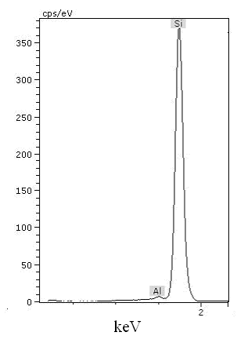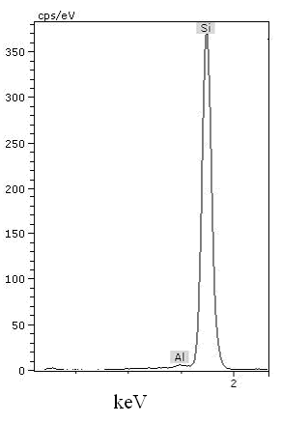
Traços de oxigênio
Traços de oxigênio
(a)
(b)
Figura 1 – Espectro EDS para (a) lâmina C1 – sinterizada em 650°C em ambiente de Ar ultra-puro e (b) lâmina C2 – sinterizada em 650°C e ambiente de N₂ ultra-puro.

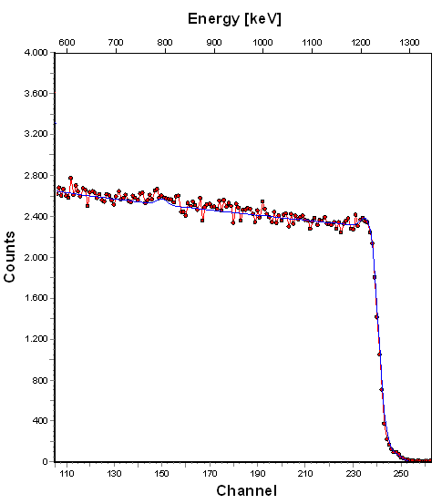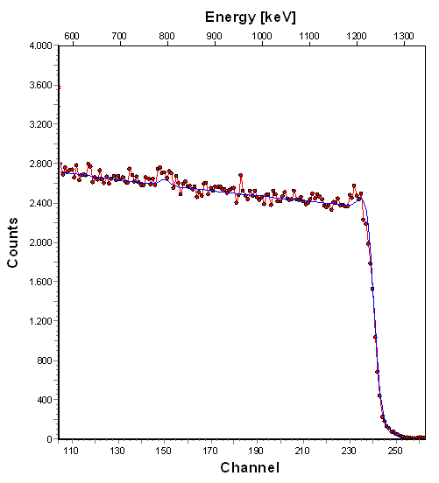
O
O
Al
Al
Sinal do Si
Sinal do Si
(a)
(b)
Figura 2 – Espectros RBS para as lâminas (a) C1 e (b) C2.

A figura 3 mostra os valores de rugosidade da interface Al₂O₃/Si obtidos respectivamente para as amostras C1, C2, C3 e C4 com a ajuda da técnica XRR. Observou-se variação deste parâmetro na faixa de 15 a 20 Angstrons sendo que os menores valores foram obtidos para as amostras C1 e C3 (15 e 17 Angstrons, respectivamente).

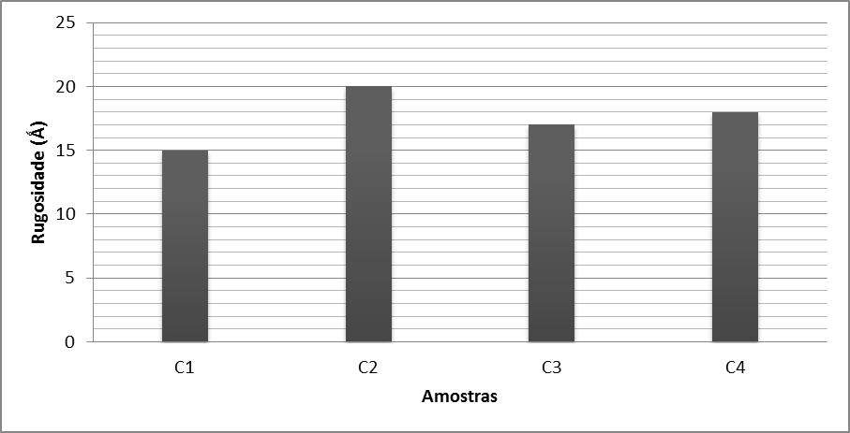
Figura 3 – Rugosidade da interface Al₂O₃/Si obtida através da técnica XRR.

Na figura 4, temos curvas CV típicas características das lâminas C1, C2, C3 e C4, respectivamente, sem correção da resistência série. No caso da lâmina C4, nota-se redução de capacitância na região de acumulação para menores valores de tensão de porta (V_{G}) decorrente de elevada corrente de fuga passando pela camada de Al₂O₃.
A tabela I ilustra os valores de capacitância máxima corrigida na região de acumulação (C_{o}) em função de uma resistência série (R_{S}), a espessura equivalente do dielétrico (EOT) e a densidade de estados de interface (D_{it}) obtidos através das curvas características CV. EOT é definida como a espessura que uma camada de óxido de silício deveria ter para equivaler ao dielétrico high-k, com espessura maior, de forma a manter a mesma capacitância conforme equação 3.
Através do C_{o}, A_{g} (área da porta) e ε_{SiO2}, o valor EOT é calculado. Com o valor da espessura física t_{Al2O3}, obtém-se a constante dielétrica de Al₂O₃, conforme equação 3, que variou de 10,1 a 10,7, que são valores próximos aos reportados para a alumina [2,5].

$\frac{C_{o}}{A_{g}}=C_{\text{ox}}=\frac{ε_{\text{SiO}2}}{\text{EOT}}=\frac{ε_{\text{Al}2O3}}{t_{\text{Al}2O3}}⇒ε_{\text{Al}2O3}=\frac{ε_{\text{SiO}2}}{\text{EOT}}t_{\text{Al}2O3}$(3)

Por outro lado, a densidade de estados na interface foi muito maior para as lâminas C1, C2 e C4, como ilustrados na tabela I, na ordem de 10¹³eV⁻¹cm⁻². Somente a lâmina C3 apresentou baixo D_{it} de 1,4x10¹¹eV⁻¹cm⁻², que é compatível a dielétricos de porta de alta qualidade [2,3]. Neste último caso, a etapa final da limpeza química consistiu em dHF e a sinterização da alumina ocorreu em argônio no lugar de nitrogênio. A maior contaminação no nitrogênio (>100ppm H₂O+O₂) pode ser responsável pela pior performance da lâmina C2 comparada a C4 (sinterizada em Argônio ultra-puro (<10ppm H₂O+O₂)). Porém, a lâmina C1 (4min) foi anodizada em um intervalo de tempo menor que C3 (6min), o que pode significar a não completa anodização do filme fino de alumínio e spots na interface alumina/silício. Por fim, na etapa final de limpeza química da lâmina C4 utilizou-se a solução SPM, o que supostamente aumentou a rugosidade na interface alumina/silício para 18 Angstrons o que corroborou valor semelhante apresentado na literatura [3]. O melhor resultado foi obtido com a etapa final de dHF e sinterização do dielétrico de porta em Argônio ultra-puro na temperatura de 650°C para filmes de alumínio anodizados por 6min.

Tabela I – Valores de composição, concentração planar, espessura física, capacitância na região de acumulação, densidade de estados de interface, espessura equivalente ao óxido de silício e permissividade dielétrica dos filmes finos de alumina.
Lâmina | Composição | N^{P}  (10¹⁶cm⁻²) | X_{RBS}  (nm) | C_{o}  (nF) | D_{it}  (10¹¹ev⁻¹cm⁻²) | EOT  (nm) | ε_{Al2O3}
C1 | Al_{2.0}O_{3.3} | 1,3 | 6,0 | 1,37 | 310 | 2,3 | 10,1
C2 | Al_{2.0}O_{3.1} | 2,4 | 10,8 | 0,79 | 120 | 3,9 | 10,7
C3 | Al_{2.0}O_{3.2} | 1,7 | 7,5 | 1,12 | 1.4 | 2,8 | 10,6
C4 | Al_{2.0}O_{3.3} | 2,6 | 11,5 | 0,72 | 420 | 4,3 | 10,4

(a)
(b)
(figura continua)
(c)
(d)
Figura 4 – Típicas curvas características CV para as lâminas (a) C1, (b) C2, (c) C3 e (d) C4.

A figura 5 ilustra curvas características IV típicas para as lâminas C1, C2, C3 e C4 na região de acumulação, e na tabela II, têm-se os valores calculados para a densidade de corrente de fuga de cada lâmina para V_{G} = -2V. Observa-se que a lâmina C3 apresenta a menor corrente de fuga comparada com C1, C2 e C4. Este fato, colabora para o melhor resultado obtido de D_{it} para a etapa final de limpeza química em dHF e sinterização do dielétrico de porta em ambiente de Argônio ultra-puro na temperatura de 650°C para filmes de alumino anodizados por 6min.

Tabela II – Valores de resistência série, admitância de corrente de fuga e densidade de corrente de fuga para as lâminas C1, C2, C3 e C4.
Lâmina | R_{S}  (Ω) | Y_{C}  (μS) | I_{A}  (mA/cm²)
C1 | 116,7 | 24,4 | 54,0
C2 | 115,0 | 503,2 | 1118
C3 | 98,6 | 5,2 | 11,5
C4 | 273,0 | 1737 | 3861

Figura 5 – Típicas curvas características IV para as lâminas C1,C2, C3 e C4.

A densidade de corrente de fuga variou de 10mA/cm² a 3A/cm² (tabela II), isto é importante para a modelagem do fenômeno de passagem de corrente ocorrendo na região de acumulação. Os capacitores MOS podem ser modelados pelo circuito elétrico expresso na figura 6, onde C_{ma} é a capacitância medida na região de acumulação, G_{ma} é a condutância medida na região de acumulação, C_{O} é a capacitância do filme (Al₂O₃), Y_{C} é a admitância que representa o fenômeno de transporte de corrente e R_{S}, é a resistência série associada ao substrato de silício. O questionamento quanto ao fenômeno de transporte de corrente é se Yc altera a correção da resistência série nas curvas características CV. Para ilustrarmos este ponto, a equação para a corrente i(t), foi obtida considerando-se uma rampa de tensão externa (kt) associada a estrutura MOS da figura 6a (Equação 4).

$i(t)=\left(\frac{{\text{kY}}_{C}}{1+R_{S}Y_{C}}\right)t+{\text{kC}}_{o}\left(1−e^{t/R_{S}C_{o}}\right)$ (4)

(b)
(a)

Figura 6. (a) Representação elétrica da estrutura MOS; (b) Representação da capacitância na região de acumulação e da condutância mensuradas.

O ajuste de i(t) é realizado através das curvas IV características, para obtenção de Y_{C} em função de C_{O} e R_{S} extraídos das análises CV. Observa-se na tabela II que Y_{C} influencia em menor proporção na correção da resistência série quando R_{S}Y_{C}<<1 na equação 1. Esta condição é satisfeita para as lâminas C1, C2 e C3 mas não para C4 que apresenta R_{S} substancialmente diferente se comparado ao das outras lâminas analisadas.
A partir das curvas IV, as tensões de rupturas (V_{BR}) foram determinadas e, posteriormente, calculados os campos elétricos de ruptura (E_{BR}). No caso das lâminas C1, C2 e C4, devido a maior corrente de fuga, os valores determinados de V_{BR} não foram adequados. No caso da lâmina C3, onde a corrente de fuga foi menor, o V_{BR} foi de 2,8±0,1V e E_{BR} foi calculado em 10,0±0,2 MV/cm.

4. Conclusões

Investigou-se a formação e a caracterização da alumina (Al₂O₃) preparada por anodização de filmes finos de alumínio em solução de ácido nítrico em temperatura ambiente seguido de sinterização em ambiente de N₂ (<100ppm H₂O + O₂) ou Ar (<10ppm H₂O + O₂) sendo os substratos utilizados de silício com orientação cristalográfica <100> adotando-se diferentes processos de limpeza química antes da deposição e formação do material dielétrico: solução diluída de HF (dHF) ou mistura de ácido sulfúrico (SPM). .
Os filmes de Al₂O₃ apresentaram espessura equivalente ao óxido de silício (EOT) variando de 2,3 a 4,3nm para os diferentes procedimentos de limpeza química e sinterização. A espessura física de Al₂O₃ (X_{RBS}=6-11,5nm) e a permissividade de Al₂O₃ (ε_{Al2O3}=10,5) foram obtidas com a ajuda da técnica de Espectrometria de Retroespalhamento por Rutherford (RBS). Têm-se que filmes finos de Al₂O₃ sinterizados em argônio ultra-puro apresentam melhor característica elétrica (corrente de fuga = 11,5mA/cm²). A tensão de ruptura calculada na lâmina C3 (10MV/cm) está compatível com o valor da literatura.
Por fim, propôs-se um modelo elétrico ao fenômeno de transporte de corrente, onde se estabeleceu reduzida influência a passagem de corrente de fuga (Y_{C}) na correção da resistência série quando R_{S}Y_{C}<<1.

Agradecimentos

Ao LAMFI-IFUSP, pela realização das medidas RBS.
Ao LCT-EPUSP, pela realização das medidas EDS.
Ao LNLS, pela realização das medidas XRR.
Ao CNPq, pelo apoio financeiro.
Ao ex-aluno do MPCE Tiago Marques Fraga, pela realização das medidas IV.

Referências Bibliográficas

[1] International Technology Roadmap for Semiconductors, Process Integration, Devices, and Structures: site visitado em 25/10/2010: http://www.itrs.net/Links/2009ITRS/2009Chapters_2009Tables/2009_PIDS.pdf
[2] C.-S. Kuo et al., IEEE Transactions on Electron Devices, p. 51, 854 (2004).
[3] G. Ribes et al., Microelectronic Engineering, p.84, 1910 (2007).
[4] E.A. Chowdhury et al., J. Electron. Mater., p.27, 918 (1998).
[5] G.D. Wilk, J. of Appl. Physics, p.89, 5243 (2001).
[6] J. Robertson, J. Vacuum Sci. Technol. B, pp. 1785 (2000).
[7] H.-S. P. Wong, IBM J. Res. Dev., p.46, 135 (2002).
[8] J.H. Lee et al., “ Effect of polysilicon gate on the flatband voltage shift and mobility degradation for ALD-Al₂O₃ gate dielectric”, in IEDM Tech. Dig., 2000, pp.645-648.
[9] K.P.R. Reddy et al., Amer. Ceram. Soc., p.65, 634 (1982).
[10] L. Ragnarsson et al., IEEE Electron Device Lett., p.22, 490 (2001).
[11] S. Guha et al., J. Appl. Phys., p.90, 512 (2001).
[12] S. Zafar et al., Appl. Phys. Lett., p.81, 2608 (2002).
[13] E.H. Nicollian, J. R. Brews, “MOS (Metal Oxide Semiconductor) Physics and Technology”. New York, John Wiley & sons, 1982.
[14] M. Mayer, SIMNRA User's Guide - Report IPP 9/113, Max-Planck-Institut für Plasmaphysik, Garching, Germany (1997).
[15] M. Mayer, in Proceedings of the 15th International Conference on the Application of Accelerators in Research and Industry, J.L. Duggan An I.L. Morgan, Editors, 571, p. 475, American Institute of Physics (1999).
[16] U. Pietsch, V. Holý and T. Baumbach, High-Resolution X-Ray Scattering: From Thin Films to Lateral Nanostructures, Springer, New York (1999).

